


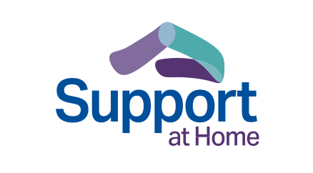










Support at Home program [Програм подршка у кући]
Водич за старије особе, породице и неговатеље
Треће издање – август 2025 Serbian – Српски



Промене у бризи о старим лицима
Током последњих неколико година, аустралијска Влада је спровела велике промене у систему бриге о старим лицима. Овај широки низ промена наставља да доводи до позитивних резултата, повећавајући транспарентност и стално побољшавајући квалитет неге старијих лица у Аустралији.
Влада наставља да спроводи додатне реформе како би осигурала да сви добијају висококвалитетну, индивидуално усмерену негу како старе. Висококвалитетна нега и подршка треба да буду доступне, без обзира да ли одаберете да останете код куће или се преселите у дом за старе.
MyAgedCare.gov.au/improving-australias-aged-care-system
health.gov.au/our-work/aged-care-act
О Support at Home програму
Влада Аустралије побољшава кућну негу старих лица како би помогла старијим особама да дуже живе самостално код куће.
Развијен је нови програм под називом Support at Home, који ће од 1. новембра 2025. године објединити неке програме кућне неге старих лица.
У оквиру новог Support at Home програма, биће побољшан приступ услугама, продуктима, опреми и модификацијама дома како би се старијим особама помогло да остану здраве, активне и друштвено повезане са својом заједницом.
Ово садржи:
•
Restorative Care Pathway [Програм рестауративне неге], који ће вам помоћи да одржите и побољшате своју независност кроз мултидисциплинарне удружене здравствене услуге.
Assistive Technology and Home Modifications (AT-HM) [Помоћна технологија и модификације дома] шеме, за продукте, опрему и модификације дома како би се задовољиле ваше процењене потребе.
End-of-Life Pathway [Програм неге за крај живота], како би се обезбедило наменско финансирање за приступ услугама и останак код куће у последња 3 месеца живота.
•
•
health.gov.au/support-at-home
2
Support at Home program



Подршка којој се може приступити преко Support at Home
Услуге које ће вам пружити подршку да дуже живите код куће
Support at Home нуди широки низ подршке тако да можете да наставите да добро живите у кући. На основу ваше процене за негу старих лица и подобности, имаћете приступ одобреној листи услуга. Добићете подршку да изаберете комбинацију услуга којима можете приступити у оквиру свог буџета.
У оквиру програма Support at Home, можете затражити у било ком тренутку промену низа услуга којима приступате са одобрене листе свог пружаоца услуга, који ће вас подржати како би се обезбедило да услуге које добијате задовољавају ваше потребе.
Support at Home датум почетка
Support at Home ће заменити Home Care Packages [Пакети кућне неге] програм и Short-Term Restorative Care (STRC) [Краткорочна рестауративна нега] програм од 1. новембра 2025. године.
Commonwealth Home Support Program (CHSP) [Комонвелт програм подршке кућне неге] ће постати део Support at Home програма најраније од 1. јула 2027. године.
health.gov.au/support-at-home
health.gov.au/our-work/hcp
health.gov.au/our-work/short-term-restorative-care-strc-programme
Ово садржи подршку за:
•
Клиничку негу - као што је нега медицинске сестре, радна терапија и контрола инконтиненције.
Независност - као што је помоћ са облачењем, узимањем лекова, превоз или привремена нега.
Свакодневни живот - као што је чишћење, одржавање баште, куповина или припрема оброка.
•
•
3
Водич за старије особе, породице и неговатеље



Support at Home ће имати 8 текућих класификација услуга, које представљју ниво расположивог финансирања на основу ваших процењених потреба.
Свака текућа класификација услуга ће имати тромесечни буџет за ваш приступ услугама. Можете захтевати поновну процену уколико се ваше потребе промене.
Лица која користе Home Care Package, ће прећи на Support at Home програм са класификацијом истом као што је финансирање вашег HCP.
Доступне су такође три класификације краткорочних услуга. Када се врши ваша процена за негом старих лица, ваш проценитељ ће утврдити да
ли испуњавате услове за краткорочне програме. Ови програми пружају додатну временски ограничену подршку. Класификацији краткорочних услуга се такође може приступити путем процене неге за стара лица.
health.gov.au/support-at-home-ongoing-services
Restorative Care Pathway
Restorative Care Pathway програм ће помоћи особама да поврате независност у обављању свакодневних задатака. Програм може смањити потребу за више услуга и подржати вас у обављању активности у којима уживате.
У оквиру програма Restorative Care Pathway, можете:
•
•
имати приступ рестауративној нези до 16 недеља
добити додатни буџет од око $6,000 (или до $12,000 уколико се захтева) за мултидисциплинарне услуге здруженог здравства
приступити рестауративној нези одвојено, или додатно поред текућих Support at Home услуга
имати приступ помоћним технологијама и модификацијама дома преко Assistive Technology and Home Modifications (AT-HM) шеме уколико је потребно.
•
•
health.gov.au/support-at-home-short-term-supports
4
Support at Home program

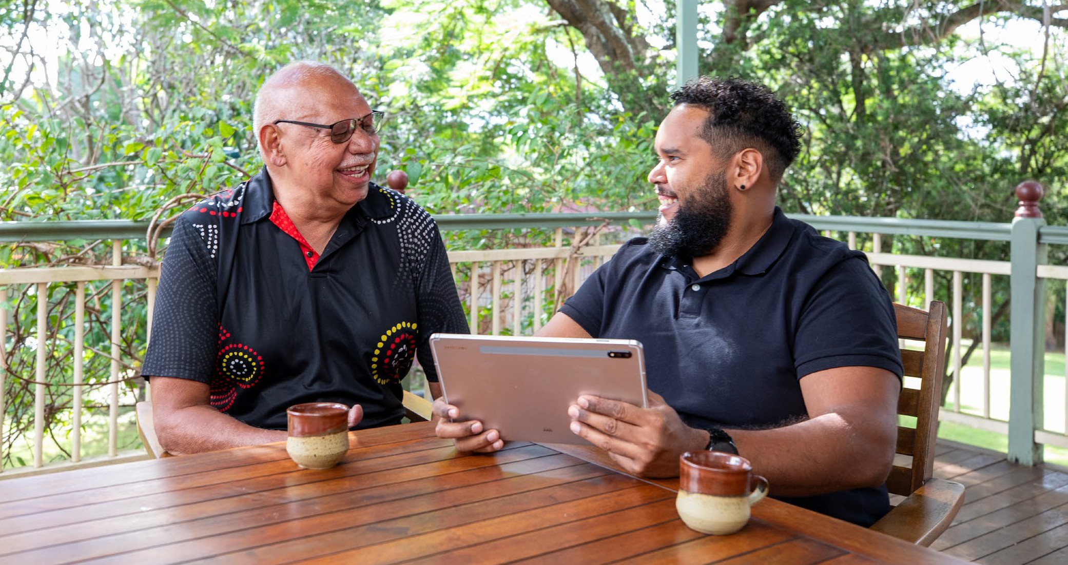
End-of-Life Pathway
End-of-Life Pathway ће вам пружити подршку да останете код куће у последња 3 месеца живота. Можете бити упућени на Support Plan Review [ревизија плана подршке] високог приоритета, како бисте приступили програму End-of-Life Pathway, чак и ако већ нисте корисник Support at Home програма.
У оквиру програма End-of-Life Pathway, можете да:
•
имате приступ вишем нивоу финансирања за услуге кућне неге старих лица уколико је постављена дијагноза да имате 3 месеца или мање живота
имате приступ помоћним технологијама преко Assistive Technology and Home Modifications (AT-HM) шеме уколико је потребно
добити финансирање до око $25,000 током 12 недеља, са 16 недеља коришћења средстава како би се обезбедила већа флексибилност.
•
•
Уколико су вам потребне услуге дуже од 12 недеља, можете захтевати процену како би могли да наставите да примате Support at Home услуге у оквиру текуће класификације. Овај програм је допуна другим услугама палијативне неге у кући које пружају државне и територијалне Владе.
health.gov.au/support-at-home-short-term-supports
5
Водич за старије особе, породице и неговатеље

Assistive Technology and Home Modifications (AT-HM) шема
Assistive Technology and Home Modifications (AT-HM) шема пружа приступ продуктима, опреми (као што cy инвалидска колица) и модификацијама дома (као што су држачи у туш кабини) како би се задовољиле ваше процењене потребе.
Ако вам се одобри AT-HM шема након процене потреба за бригом о старим лицима, можете добити до $15,000 за модификације дома, и
$15,000 (или више уз доказе) за помоћну технологију. Можда испуњавате услове за добијање финансирања за помоћну технологију, финансирања за модификације дома, или обоје.
Нивои финансирања за помоћну технологију и модификације дома, на основу ваших процењених потреба, су:
Имате право да користите ова средства током 12 месеци. Ако имате посебне потребе, као што је пас помоћник, можда ћете имати право на већа средства током дужег временског периода.
AT-HM листа садржи продукте, опрему и модификације дома којима корисници Support at Home програма могу приступити преко AT-HM шеме.
health.gov.au/support-at-home-short-term-supports
health.gov.au/at-hm-list
6
Support at Home program
Низак До $500
Средњи До $2,000
Високи

До $15,000
Додатни износи преко $15,000 за помоћну технологију могу се добити уз доказ о потреби.


Управљање негом
Имаћете приступ управљању негом, што ће вам помоћи да постигнете најбоље резултате у вези услуга неге старих лица.
Ако примате сталне услуге, 10% вашег буџета сваког тромесечја ће ићи вашем пружаоцу услуга за управљање негом. Овај износ ће бити исти чак и ако сте одлучили да самостално управљате свим или неким од својих услуга.
Ваш Support at Home пружалац услуга ће обезбедити активности управљања негом, укључујући:
health.gov.au/support-at-home-features
7
Водич за старије особе, породице и неговатеље
Услуге Опис
Планирање неге • Сарадња са вама да се идентификују и процене ваше потребе, циљеви, опредељења и постојећа подршка
- Развој и ревизија вашег плана неге
- Ревизија вашег споразума о услугама
Координација • Комуникација и координација са радницима који су услуга укључени у пружање ваших услуга, и са вама и вашом
породицом или неслужбеним неговатељем (уколико дате пристанак)
- Управљање буџетом и надзор
- Пружање подршке уколико пређете на другу врсту неге, или од болнице до куће
Праћење, • Учествовање у текућим дискусијама о нези ревизија и • Састанак о случају
процена • Праћење и реаговање на променљиве потребе и све
новонастале ризике
- Процена циљева, квалитета услуга и резултата
Подршка и • Подршка да донесете информисане одлуке образовање • Подршка и интегрисање приступа опоравку
- Пружање савета, информација и ресурса
- Промовисање здравља и образовања
- Навигација система и повезивање
- Решавање проблема и ризика
- Гаранција да се ваши ставови, права и недоумице саслушају и ескалирају
- Пружање помоћи да поднесете примедбе и повратне информације

Класификација и буџети
Ваша Support at Home класификација се одређује током ваше процене неге старих лица. Ово укључује вашу класификацију за текуће услуге и одобрење за краткорочне програме.
Ваша процена такође одређује ваш квартални (3-месечни буџет), на основу ваших потреба.
Ако не потрошите свој буџет сваког тромесечја, можете пренети непотрошена средства до $1,000 или 10% (шта год је веће) у следеће тромесечје.
Помоћна технологија и модификације дома преко AT-HM шеме се не планирају буџетом тромесечно. Ако се одобри AT-HM шема, имаћете ниво финансирања на дужи временски период.
Доприноси
Доприноси су суштински део Support at Home програма, како би се обезбедио коректнији систем који може да пружи приступ бољим и више прилагођеним услугама на приступачан начин.
Плаћаћете доприносе само за услуге које добијате.
Влада ће у потпуности финансирати клиничку негу, као што су нега медицинске сестре и физиотерапија. Нећете бити обавезни да доприносите за ове услуге.
Стопе доприноса
Стопе доприноса ће варирати у зависности од врсте услуге и ваших прихода и имовине. Процена прихода и имовине, као што је тест средстава за старосну пензију, користиће се за одређивање ваше стопе доприноса.
Носиоци Age Pension [Старосна пензија] и Commonwealth Seniors Health Card [Комонвелт сениор здравствена картица за повластице] ће плаћати мање доприносе од само-финансирајућих пензионера.
Користите Support at Home процењивач накнада како бисте боље разумели колики би могли бити ваши доприноси.
MyAgedCare.gov.au/support-at-home#fee-estimator
8
Support at Home program

„No worse off principle“ за старије особе у систему неге старих лица
Ако сте већ примали Home Care Package, у оквиру National Priority System [Национални систем приоритета] или сте процењени као да испуњавате услове за пакет до или пре 12. септембра 2024. године, нећете бити у лошијем положају у оквиру Support at Home програма.
Уплаћиваћете исте или мање доприносе него што сте били обавезни у оквиру Home Care Packages програма.
Уколико одлучите да уђете у дом за негу старих особа, наставићете да плаћате доприносе на основу имовинског цензуса у складу са условима за накнаде од 1. јула 2014. године. Међутим, ако уђете у дом за негу старих особа на дан или након 1. новембра 2025. године примењиваће се нови услови о ценама смештаја (задржавање RAD/RAC и индексирање DAP-а).
Стопа доприноса ће се заснивати на врсти примљене услуге у оквиру Support at Home програма:
- Нећете морати да доприносите трошковима клиничке неге.
- Доприноси се могу применити за услуге које подржавају вашу независност, као што је лична нега. Ове услуге могу играти важну улогу у спречавању да лица буду смештена у болнице и домове за негу старих особа.
За услуге које се односе на свакодневни живот, као што је чишћење и одржавање баште, примењиваће се највише стопе доприноса.
Стандардне стопе доприноса корисника од 1. новембра 2025. године
9
Водич за старије особе, породице и неговатеље
Age Pension статус Клиничка нега Независност Свакодневни
живот
Пуна пензија 0% 5% 17.5%
Делимична пензија 0% Између 5% и Између 17.5%
са правом на 50% зависно и 80% зависно
Commonwealth од прихода и од прихода и
Seniors Health Card имовинског имовинског стања стања
Само-финансирајући 0% 50% 80%
пензионер

‘No worse off principle’ стопе доприноса
health.gov.au/support-at-home-case-studies
Доживотно ограничење
Постоји доживотно ограничење на доприносе. Када достигнете ограничење, више вам неће бити наплаћивано за услуге које примите. Ограничење ће бити индексирано на годишњем нивоу.
Уколико је до 12. септембра 2024. године процењено да не морате плаћати накнаде за Home Care Package, доживотно ограничење вашег Home Care Package програма ће такође остати исто.
Подршка у случају финансијских потешкоћа
Уколико нисте у могућности да платите ваше накнаде или доприносе за трошкове неге, доступни су договори за помоћ у случају тешких околности.
Да бисте се пријавили за помоћ због финансијских тешкоћа, попуните образац на www.servicesaustralia.gov.au/sa462.
Пошаљите овај образац и доказе који поткрепљују ваш захтев, укључујући доказе о вашим трошковима за претходна 3 месеца, на www. servicesaustralia.gov.au/financial-hardship-assistance-eligibility-for-aged-
care-cost-care?context=23296, где ће се ваш захтев проценити у року од 28 дана. Бићете писмом обавештени о одлуци и о томе на какву помоћ имате право. Уколико буде потребно више информација да се изврши процена вашег захтева, служба ће вас контактирати.
My Aged Care интернет страница
www.myagedcare.gov.au/financial-support-and-advice
има додатне информације које ће вам помоћи да планирате своје финансије за негу старих особа.
10
Support at Home program
Age Pension статус Клиничка Независност Свакодневни
подршка живот
Пуна пензија 0% 0% 0%
Делимична пензија 0% Између 0% и Између 0% и
са правом на 25% зависно од 25% зависно од
Commonwealth прихода прихода
Seniors Health Card
Само-финансирајући 0% 25% 25%
пензионер

Како да приступите Support at Home програму
Успоставили смо Single Assessment System [ Јединствени систем процене] како бисмо старијим особама олакшали приступ услугама неге старих лица како се њихове потребе мењају.
Уколико већ не примате услуге преко My Aged Care, први корак је да проверите да ли испуњавате услове за процену. Ово можете урадити преко интернета на My Aged Care, или позивом на 1800 200 422.
Уколико је ваша пријава успешна, бићете упућени на процену. Процене се врше лично, у вашој сопственој кући.
Када се процени да испуњавате услове за Support at Home програм, добићете Notice of Decision [Решење о одлуци] писмо и индивидуални план подршке који треба да поделите са својим пружаоцем услуга. Решење ће садржати:
•
•
резиме ваших потреба за негом старих лица и циљевима
класификацију са припадајућим текућим тромесечним буџетом и листом ваших одобрених услуга; и/или
одобрење за краткорочну подршку, која може укључивати финансирање за:
•
–
–
–
–
помоћну технологију модификације дома Restorative Care Pathway
End-of-Life Pathway.
MyAgedCare.gov.au/assessment
Водич за старије особе, породице и неговатеље 11


Прелазак са Home Care Packages програма
Уколико већ користите Home Care Packages програм, прећи ћете на Support at Home програм од 1. новембра и задржати исти ниво финансирања за приступ услугама у оквиру Support at Home листе услуга.
Ако сте у National Priority System и чекате Home Care Package, аутоматски ћете добити класификацију за Support at Home када се место ослободи. Неће вам бити потребна нова процена осим ако се ваше потребе не промене.
health.gov.au/accessing-support-at-home
Промене за старије особе које примају кућну негу старих лица
Уколико већ примате кућну подршку путем Home Care Package, прећи ћете на Support at Home програм од 1. новембра 2025. године. Ваш Support at Home буџет ће одговарати истом нивоу финансирања као и ваш тренутни Home Care Package.
Цене ваших услуга могу се променити у оквиру Support at Home. Влада је поставила заштитне мере, тако да можете бити сигурни да су цене разумне и транспарентне.
Уколико имате непотрошена средства из вашег Home Care Package, она се могу користити за Support at Home услуге.
Можете бити поново процењени у оквиру Support at Home уколико се ваше потребе промене.
Department of Health, Disability and Ageing [Министарство здравља, инвалидитета и бриге о старим лицима] сарађује са пружаоцима услуга како би се осигурало да су добро припремљени за прелазак на Support at Home и смањење било каквих утицаја на вашу негу.
Ваш пружалац услуга ће вас директно обавестити о свим променама у вашим аранжманима кућне неге пре него што до њих дође.
MyAgedCare.gov.au/support-at-home-consumer-protections
12
Support at Home program

Почетак контакта са Aged Care
My Aged Care
Уколико вам је потребна помоћ у кући или размишљате о домовима за старе, први корак је да ступите у контакт са My Aged Care.
My Aged Care пружа информације о следећем:
•
•
врсте услуга неге старих лица које су доступне
како добити процену ваших потреба да би се утврдило да ли испуњавате услове за негу старих особа коју финансира Влада
упуте и подршку за проналажење пружаоца услуга који могу да задовоље ваше потребе
шта ћете можда морати да платите за трошкове ваше неге.
•
•
Контактирајте My Aged Care on 1800 200 422 MyAgedCare.gov.au
Разговарајте са Aged Care Specialist Officer
Некада је лакше разговарати са неким лично. Особље у Services Australia услужним центрима вам може помоћи са општим информацијама о My Aged Care услугама. Aged Care Specialist Officer (ACSO) [Специјалан службеник за бригу о старим лицима] вам може детаљније помоћи у вези са питањима везаним за негу старих лица.
ACSO службеник вам може помоћи са:
•
пружањем детаљних информација о различитим врстама услуга неге старих лица
провером да ли испуњавате услове за услуге које финансира Влада, пружањем помоћи при регистрацији и упућивањем на процену неге старих лица
пружањем помоћи да региструјете особе за подршку
обавештењем о финансијским информација о услугама неге старих лица повезивањем са локалним услугама подршке.
•
•
•
•
Закажите бесплатан директан разговор са ACSO службеником:
•
•
позовите 1800 227 475
лично у неким Services Australia услужним центрима (пронађите локације на доле наведеној интернет страници)
путем видео разговора уколико имате myGov налог.
ServicesAustralia.gov.au/aged-care-specialist-officer-my-aged-care- face-to-face-services
•
Водич за старије особе, породице и неговатеље 13


Помоћ преко care finder и подршке старијим особама
Care finders [Претраживач пружаоца услуга] може помоћи старијим особама којима је потребна интензивна помоћ да приступе услугама неге старих лица и другим врстама подршке у заједници. Ово је бесплатна услуга за угрожене особе које немају никога ко би могао да им пружи подршку.
Посетите My Aged Care интернет страницу како би видели листу care finders неге у вашој области.
MyAgedCare.gov.au/help-care-finder
Elder Care Support [Служба за негу старијих особа] помаже старијим Абориџинима и становницима Торесовог мореуза, њиховим породицама и неговатељима да приступе услугама неге за старије особе како би задовољиле своје физичке и културалне потребе. National Aboriginal Community Controlled Health Organisation спроводи овај програм преко својих партнерских организација.
health.gov.au/our-work/elder-care-support
Подршка за заступништво
Уколико имате питања или недоумице у вези са негом старих лица, укључујући и Support at Home, можете разговарати са заступником за бригу о старим лицима позивом на Aged Care Advocacy Line [Линија за заступништво бриге о старим лицима].
Позовите 1800 700 600
Ову услугу обезбеђује Older Persons Advocacy Network (OPAN), ова бесплатна и поверљива служба ради независно од Владе и пружаоца услуга бриге о старим лицима. OPAN ће вас повезати са вашим локалним заступником у вашој држави или територији. Пријавите се да примате редовне OPAN билтене.
opan.org.au
National Aboriginal and Torres Strait Islander Ageing and Aged Care Council (NATSIAACC) ради на томе да старије особе могу приступити подршци и нези која је културално сигурна, свесна трауме и усмерена на исцељење, те препознаје важност њихових личних веза са заједницом и државом.
natsiaacc.org.au
Да бисте поднели приговор или пријавили инцидент, обратите се Aged Care Quality and Safety Commission [Комисија за квалитет и безбедност неге старих лица].
AgedCareQuality.gov.au
14
Support at Home program

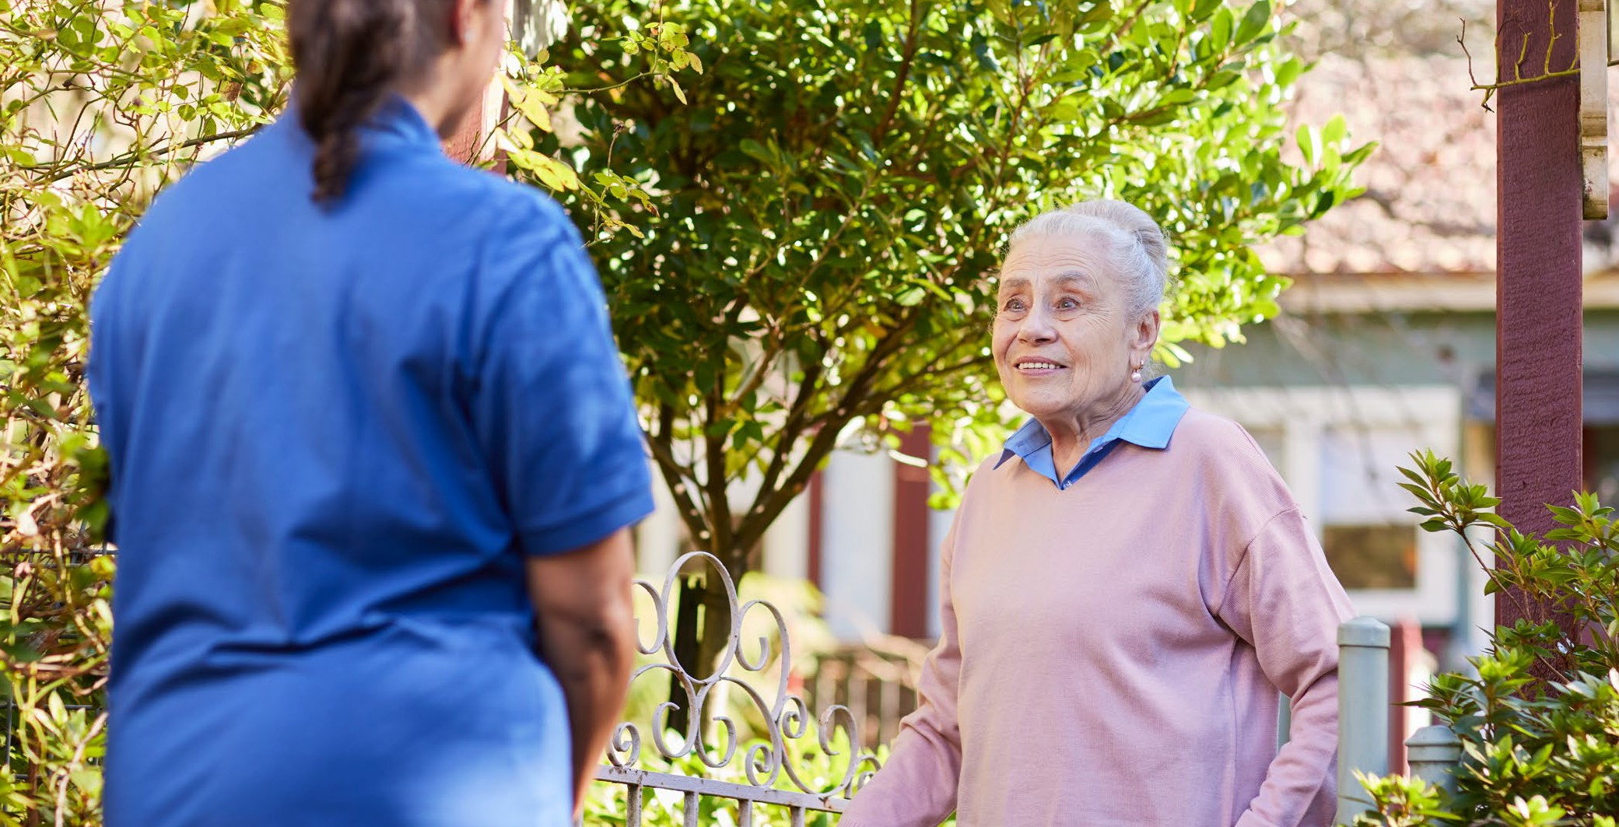
Планирање унапред о бризи о старим лицима
Може бити корисно да започнете разговоре о бризи о старим лицима за вас или ваше вољене, чак и пре него што вам затреба било каква нега или подршка. Ево још неких ствари које можете размотрити пре него што почнете да размишљате о бризи о старим лицима:
•
проверите и упоредите пружаоце услуга како би пронашли оне који ће вам најбоље одговарати: MyAgedCare.gov.au/find-a-provider
пријавите се да добијате EngAged, наш месечни билтен о бризи о старим лицима и како старити добро: health.gov.au/aged-care-newsletter- subscribe
следите Council of Elders на Facebook и будите у току са активностима које раде: facebook.com/groups/agedcarecouncilofelders
погледајте шта чинимо да помогнемо особама у Аустралији да добро старе: health.gov.au/topics/positive-ageing-is-ageing-well
•
•
•
„Ако старим лицима пружимо и најмању прилику да говоре, да допринесу, да направе разлику, они ће заблистати."
Gillian Groom, AO, члан Council of Elders
Водич за старије особе, породице и неговатеље 15


MyAgedCare.gov.au 1800 200 422
DT0004909-0825

